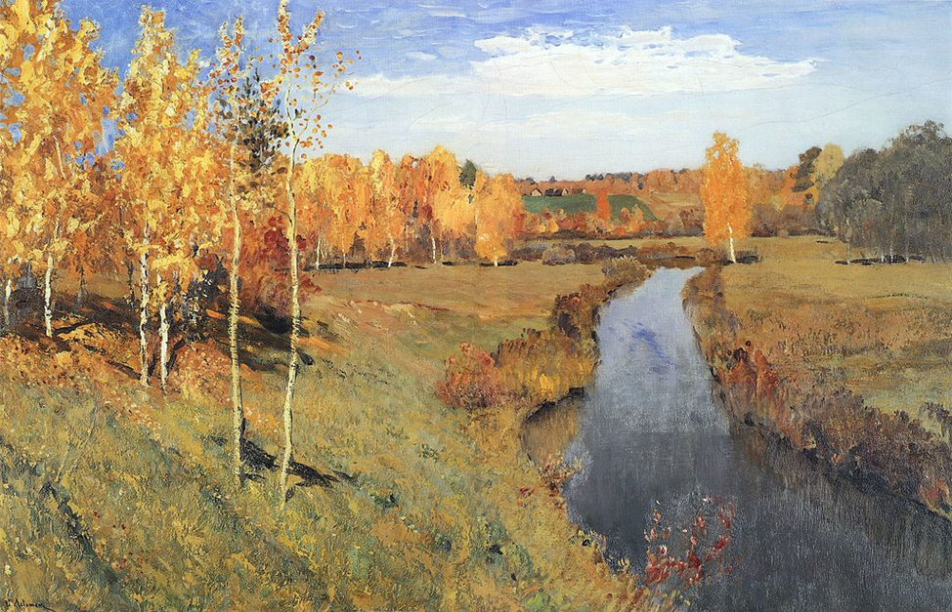

Исаак Левитан
Золотая осень. 1895
Холст, масло. 82 × 126 см
Государственная Третьяковская галерея, Москва

МБУК ЦБС Демидовского района
Наш адрес: г. Демидов, ул. Советская, д. 5
Тел. 8 (48147) 4-11-89, 2-20-65
е-mail: bibldem@rambler.ru
Составитель: ведущий библиотекарь абонемента О. В. Зайцева
Выходит 1 раз в квартал, тираж 10 экз.
БИБЛИОТЕЧНЫЙ

МЕРИДИАН

Добро пожаловать
в мир вечных ценностей!

В жизни есть место подвигу

2020 год объявлен Годом памяти и славы. Чтобы сохранить историческую память и в ознаменование 75-летия Победы в Великой Отечественной войне 1941-1945 годов в День знаний, 2 сентября:
- в Демидовской центральной районной библиотеке прошел урок памяти «Не забывайте, люди, о войне», на который были приглашены старшеклассники школ города;
- в Демидовской центральной детской библиотеке состоялся урок памяти «Через все прошли и победили» для школьников среднего звена. Ребята посмотрели видеоролик «Детям о Великой Отечественной войне», совершили виртуальную экскурсию по мемориалам и памятным знакам г. Демидова и Демидовского района. В читальном зале оформлена книжная выставка «Несгибаемый дух все превозможет».
Ежегодно 3 сентября в России отмечается День солидарности в борьбе с терроризмом. Эта памятная дата России была установлена в 2005 году ФЗ «О днях воинской славы России» и связана с трагическими событиями в городе Беслане.
В этот день для обучающихся СОГБПОУ «Техникум отраслевых технологий» Демидовского отделения библиотекарь центральной районной библиотеки Зайцева О.В. совместно с воспитателем Николаенковой Н.Ф. провели урок мира «Дорогой мира и добра».
21 сентября жители Демидова отметили очередную годовщину освобождения Демидовской земли от немецко-фашистских захватчиков.
К этой дате:
- 19 сентября в Демидовской центральной детской библиотеке состоялся урок краеведения «Мой край не обошла война»;
- 19 сентября библиотекарь ЦСЗИ Демидовской центральной районной библиотеки Егоренкова В.И. для учащихся старших классов школы провела урок памяти «Героев помним имена»;
- 19 сентября для обучающихся техникума, проживающих в общежитии, библиотекари Демидовской центральной районной библиотеки Прохоркина Н.С. и Зайцева О.В. совместно с воспитателем Николаенковой Н.Ф. провели час истории «Минувших дней святая память»;
- 25 сентября заведующая Полуяновской библиотекой Раиса Барнева, менеджер Титовщинского поселения Ирина Лебедева, Светлана Выборнова и Валентина Михайлова выступили с литературно-музыкальной композицией «Мы к Победе, друзья, шли дорогой прямой»;
- 25 сентября работниками Бородинской библиотеки и СДК была показана литературно-музыкальная композиция – «Мир тебе, земля Смоленская!»;
- 25 сентября в д. Верхние Моховичи, возле памятника воину-освободителю, прошел час истории «По опаленным войной дорогам Смоленщины».
26 сентября в Смоленской областной универсальной научной библиотеке им. Твардовского прошла восьмая научно-практическая конференция «Смоляне на службе Отечеству».
С сообщением «Таланты уходят сгорая, чтоб память оставить навек» выступила главный библиограф Демидовской центральной районной библиотеки, член Смоленского отделения союза краеведов России, заслуженный работник культуры РСФСР Вера Евгеньевна Афонина. Её выступление было посвящено талантливой семье Ивана Георгиевича и Инны Семеновны Рудовых.

Семья и семейные ценности

8 июля отмечается День семьи, любви и верности – православный праздник памяти святых Петра и Февронии, которые своей историей вечной любви стали символом супружеской жизни.
В этот день:
- в читальном зале Демидовской центральной районной библиотеки прошел праздник «Счастье мое – семья». Гостями праздника стала семья Михайловых: папа - Василий Александрович, мама - Инна Владимировна, дети – Матвей и Софья;
- в Демидовской центральной районной библиотеке состоялась церемония подведения итогов онлайн - фотоконкурса «В объективе - семья»;
- в Демидовской центральной детской библиотеке проведен православный час «Сила любви: Святые Петр и Феврония»;
- работники Бородинской библиотеки и Дома культуры пригласили жителей на мероприятие – «Давайте семейные ценности чтить»;
- в Верхне – Моховичской библиотеке прошел литературный час «Остров семейных сокровищ» и мастер-класс по изготовлению ромашек «Ромашковое настроение»;
- работники Холмовской библиотеки и СДК провели в деревне Толкуны праздничное мероприятие «Моя семья».
9 сентября Пржевальская поселковая детская библиотека открыла новый сезон клуба «СемьЯ» семейной встречей «Здравствуй, Осень! В гости просим!».
29 сентября в читальном зале детской библиотеки состоялось открытие третьего сезона занятий клуба «Мама, папа и Я».

Ассорти

22 июля в Демидовскую центральную детскую библиотеку на познавательную программу «Удивись! Узнай! Сохрани!» были приглашены воспитанники социально-реабилитационного центра «Исток».
26 июля в Пржевальской поселковой библиотеке прошло мероприятие «Путешествие в загадочный мир насекомых».
С 31 июля по 2 августа на турбазе «Бакланово» прошел VIII летний Лагерь сельских библиотекарей «Экотур по «Смоленскому Поозерью», проводит который Смоленская областная универсальная библиотека им. А.Т. Твардовского. Демидовский район представляли заведующая Бородинской поселенческой библиотекой Е. Н. Акимова и заведующая Закрутской поселенческой библиотекой Н. А. Костючкова. В конкурсе библиотечных экологических проектов и тренинговых программ «Библиотеки в экологии» в формате PechaKucha Mornings Костючкова Н.А. заняла 2 место, в конкурсе «фотоохоты» «Смоленское Поозерье в объективе» Акимова Е.А., Костючкова Н.А. – 1 место, в конкурсе профессиональный экологический капустник «В кругу коллег» Акимова Е.А. – 2 место.
1 и 5 августа в центральной детской библиотеке прошла экоинформина «Маленькие чудеса большой природы». В мероприятии приняли участие дети из летнего оздоровительного лагеря школ города.
7 августа в Пржевальской поселковой библиотеке прошёл информационно-познавательный час «Как уберечь глаза в век высоких технологий». Участниками мероприятия были дети из летнего оздоровительного лагеря Пржевальской СШ.
7 и 9 августа в читальном зале Демидовской детской библиотеки для ребят, посещающих оздоровительные площадки школ города, прошла игровая программа «Мультстарты».
16 августа в центральной детской библиотеке для ребят из летнего оздоровительного лагеря школы города прошел тематический час «Грибная карусель».
17 сентября в Заборьевской поселенческой библиотеке прошла игра-тренинг «Все в твоих руках».
27 сентября для учащихся младших классов школы города сотрудники библиотеки Бурлакова Е. В. и Егоренкова В. И. провели сказочное экопутешествие «Ты в лесу всего лишь гость», которое было направлено на пропаганду сохранения лесного массива. Для детей были подготовлены книжная выставка «Лес чудес» и познавательно-экологический ролик «Азбука защиты леса. Смешарики».

День в календаре

22 августа отмечается День Государственного флага Российской Федерации. В этот день:
- в Заборьевской поселенческой библиотеке прошел патриотический час «Белый, синий, красный цвет – символ славы и побед»;
- работники Демидовской центральной библиотеки Е. Никитина и О. Зайцева провели патриотическая акцию «Три символа величия России».
21 и 23 августа в Демидовской центральной детской библиотеке состоялся исторический экскурс «Три главных цвета России».
К 90-летию образования Демидовского района и 520-летию первого письменного упоминания о Поречье прошли:
17 сентября в Холмовской поселенческой библиотеке - час истории «В краю Поречском»;
18 сентября в Демидовской центральной районной библиотеке «Краеведческие встречи» «Ты часть души, мой город». К этим знаменательным датам оформлена выставка-просмотр «Край Демидовский – ты частица великой России», где представлены книги, фотографии, тканые изделия поречских крестьянок;
26 сентября в Заборьевская поселенческая библиотека - устный журнал «Малый город, большая история».

Литературный дилижанс

17 июля в Бородинской библиотеке для воспитанников детского сада и учащихся была проведена выставка-беседа – «Что такое хорошо, что такое плохо», по одноименной книге В.В. Маяковского.
9 августа в Пржевальской поселковой библиотеке прошла презентация очередной книги смоленского автора Валентины Гублер «Да это просто Я».
12 и 13 августа в Демидовской центральной детской библиотеке состоялся литературный праздник «Ералаш на книжной полке», посвященный 65-летию со дня рождения детского писателя Сергея Георгиева.
16 августа в Пржевальской поселковой детской библиотеке участники летнего оздоровительного лагеря попали в самое настоящее Журнальное царство «Детская пресса на все интересы». Ребята с удовольствием окунулись в увлекательный журнальный мир. Они читали весёлые рассказы и истории, рассматривали красочные фотографии и цветные иллюстрации, которыми так богаты детские журналы, разгадывали кроссворды, ребусы и загадки.
С 26 августа в Демидовской центральной детской библиотеке развернулась передвижная книжная выставка «Новые книги», представленная Смоленской областной библиотекой для детей и юношества им. И.С.Соколова-Микитова.

Литературная страничка

Солнце.
Ее ноги медленно брели по воде. За день вода нагрелась, была как парное молоко…
Вода поднялась уже до пояса. Но женщина, не замечая этого, удалялась все дальше от берега. Лицо выражало только отрешенность и безразличие. На минуту она приостановилась… Вдали виднелись костры. Отражение их света поблескивало в воде, и создавалось общее зарево. Наталья знала, что это рыбаки сторожат свои снасти.
А она брела под светом луны, одна-одинешенька во всем белом свете. Вдруг в ее памяти, как наяву, засветило солнце, заплясали огоньки его зеленых глаз… Он опять шел на встречу и улыбался, а все остальное померкло вокруг.
Его яркая рубашка, его пронизывающие глаза, как буравчики, сверлили ее и улыбались.
- Коленька, любимый, - Наталья протянула руки, но почувствовала только воду, подступавшую уже к самому горлу. – Николай! – закричала она пронзительно.
Обернулась в сторону берега, со страхом глянула в ночную серую воду, и слезы покатились из ее глаз.
… Картина, увиденная ею, сегодня всплыла в памяти…
Николай полусознательно что-то бурчал. Молодая полураздетая женщина спала на кровати, обхватив своими руками его ноги. Наталья брезгливо выдернула из – под них свою любимую игрушку. Зачем-то взяв ее под мышку, выскочила на улицу и бросила на заднее сиденье своей машины…
Теперь на берегу машину еле-еле можно было разглядеть, она сливалась с дымкой, создаваемой испарением воды.
- Нет, нет… - сквозь зубы процедила Наталья и быстро двинулась вперед.
Волна стала захлестывать ее.
- Коленька, зачем? – вопрошала еще не потерявшая рассудка женщина.
… И вот к ней кто-то протягивает руки… Но они все просвечиваются насквозь. Тело их согревает уже остывшее тело женщины.
- Па-поч-ка, - пытаются произнести посиневшие губы. – Я иду к тебе.
Светящиеся добрые руки как бы подхватывают умирающее тело. «Доченька, не бойся, я с тобой.»
Вода полностью поглотила тело. И только две родных и любящих друг друга души, как два светлячка, летели куда-то далеко, далеко к солнцу, чтобы никогда больше не расставаться.

Лариса Григорьева

